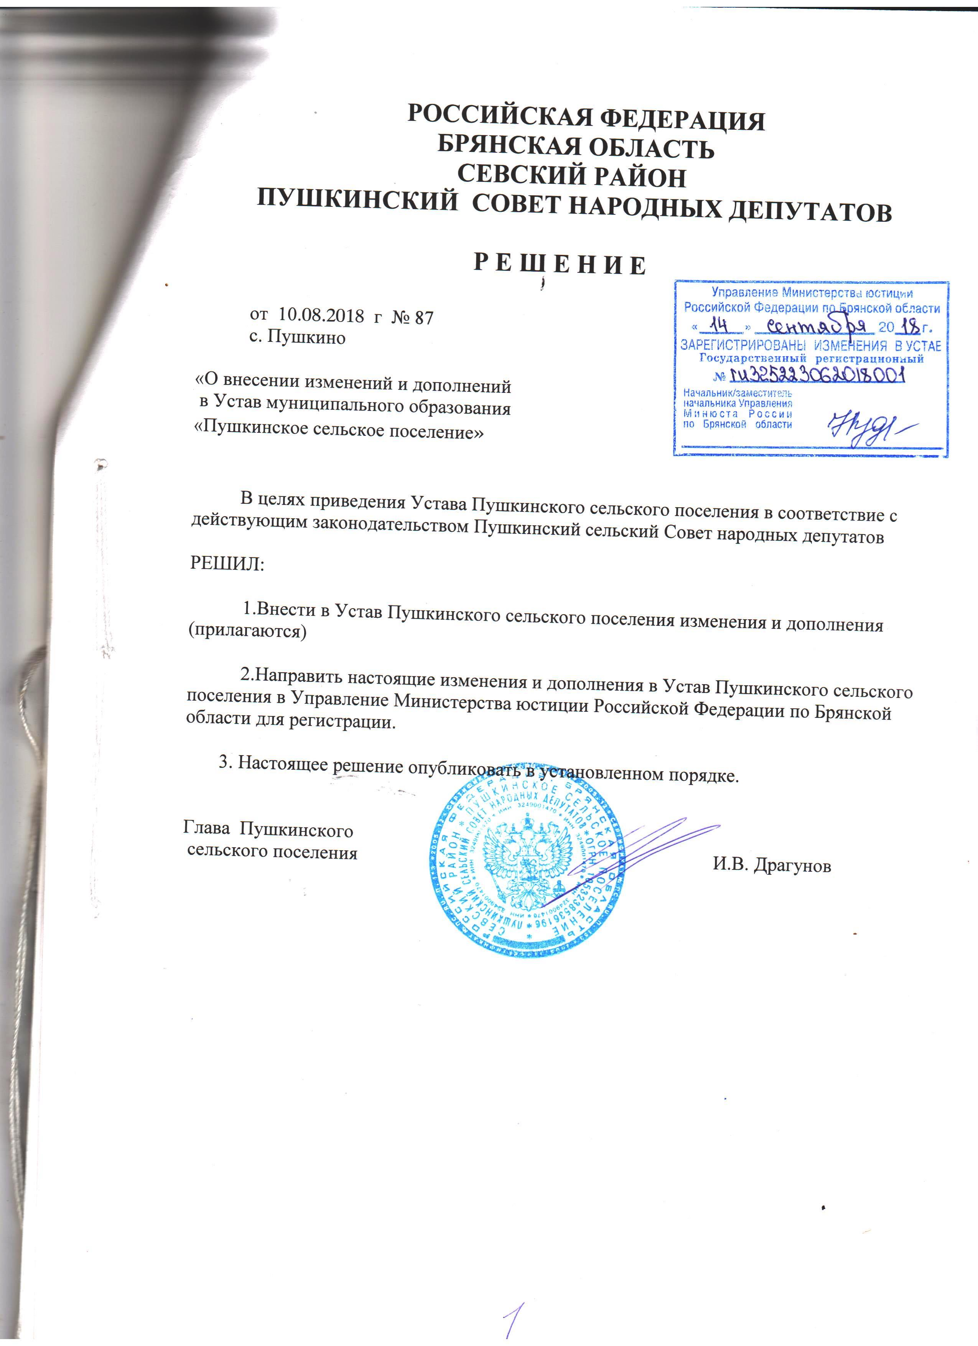

ПРИЛОЖЕНИЕ
к решению Пушкинского
Совета народных депутатов
от 10.08. 2018 г № 87

Статья 2. Границы и состав территории сельского поселения. Изменение границ сельского поселения, преобразование сельского поселения

Пункт 1 изложить в новой редакции:

- Территорию поселения составляют исторически сложившиеся земли населенных пунктов, прилегающие к ним земли общего пользования, территории традиционного природопользования населения Пушкинского поселения, земли рекреационного назначения, земли для развития поселения, независимо от форм собственности и целевого назначения, в том числе территории населенных пунктов: с.Бересток, с.Борисово, п.Буковище, п.Кудеяр, с.Марицкий Хутор, п.Новая Деревня п.Пушкино, д.Рейтаровка, п.Трудовик, не являющихся муниципальными образованиями.

Статья 6. Вопросы местного значения сельского поселения

Пункт 1 изложить в новой редакции:

1. К вопросам местного значения поселения относятся:
1) составление и рассмотрение проекта бюджета поселения, утверждение и исполнение бюджета поселения, осуществление контроля за его исполнением, составление и утверждение отчета об исполнении бюджета поселения;
2) установление, изменение и отмена местных налогов и сборов поселения;
3) владение, пользование и распоряжение имуществом, находящимся в муниципальной собственности поселения;
4) обеспечение первичных мер пожарной безопасности в границах населенных пунктов поселения;
5) создание условий для обеспечения жителей поселения услугами связи, общественного питания, торговли и бытового обслуживания;
6) создание условий для организации досуга и обеспечения жителей поселения услугами организаций культуры;
7) обеспечение условий для развития на территории поселения физической культуры, школьного спорта и массового спорта, организация проведения официальных физкультурно-оздоровительных и спортивных мероприятий поселения;
8) формирование архивных фондов поселения;
9) участие в организации деятельности по сбору (в том числе раздельному сбору) и транспортированию твердых коммунальных отходов;
10) утверждение правил благоустройства территории поселения, осуществление контроля за их соблюдением, организация благоустройства территории поселения в соответствии с указанными правилами.
11) присвоение адресов объектам адресации, изменение, аннулирование адресов, присвоение наименований элементам улично-дорожной сети (за исключением автомобильных дорог федерального значения, автомобильных дорог регионального или межмуниципального значения, местного значения муниципального района), наименований элементам планировочной структуры в границах поселения, изменение, аннулирование таких наименований, размещение информации в государственном адресном реестре;
12) содействие в развитии сельскохозяйственного производства, создание условий для развития малого и среднего предпринимательства
13) организация и осуществление мероприятий по работе с детьми и молодежью в поселении;
14) оказание поддержки гражданам и их объединениям, участвующим в охране общественного порядка, создание условий для деятельности народных дружин;
15) организация ритуальных услуг и содержание мест захоронения;
16) осуществление в пределах, установленных водным законодательством Российской Федерации, полномочий собственника водных объектов, информирование населения об ограничениях их использования.

Статья 7. Права органов местного самоуправления поселения на решение вопросов, не отнесенных к вопросам местного значения поселений

Пункт 1 изложить в новой редакции:

1. Органы местного самоуправления поселения имеют право на:
1) создание музеев поселения;
2) совершение нотариальных действий, предусмотренных законодательством, в случае отсутствия в поселении нотариуса;
3) участие в осуществлении деятельности по опеке и попечительству;
4) создание условий для осуществления деятельности, связанной с реализацией прав местных национально-культурных автономий на территории поселения;
5) оказание содействия национально-культурному развитию народов Российской Федерации и реализации мероприятий в сфере межнациональных отношений на территории поселения;
6) участие в организации и осуществлении мероприятий по мобилизационной подготовке муниципальных предприятий и учреждений, находящихся на территории поселения;
7) создание муниципальной пожарной охраны;
8) создание условий для развития туризма;
9) оказание поддержки общественным наблюдательным комиссиям, осуществляющим общественный контроль за обеспечением прав человека и содействие лицам, находящимся в местах принудительного содержания;
10) оказание поддержки общественным объединениям инвалидов, а также созданным общероссийскими общественными объединениями инвалидов организациям в соответствии с Федеральным законом от 24 ноября 1995 года № 181-ФЗ «О социальной защите инвалидов в Российской Федерации»;
11) предоставление гражданам жилых помещений муниципального жилищного фонда по договорам найма жилых помещений жилищного фонда социального использования в соответствии с жилищным законодательством;
12) осуществление мероприятий по отлову и содержанию безнадзорных животных, обитающих на территории поселения.;
13) осуществление мероприятий в сфере профилактики правонарушений, предусмотренных Федеральным законом « Об основах системы профилактики правонарушений в Российской Федерации»;
14) оказание содействия развитию физической культуры и спорта инвалидов, лиц с ограниченными возможностями здоровья, адаптивной физической культуры и адаптивного спорта.

15) осуществление мероприятий по защите прав потребителей, предусмотренных Законом Российской Федерации от 7 февраля 1992 года N 2300-1 "О защите прав потребителей".

Статья 9. Полномочия органов местного самоуправления по решению вопросов местного значения

Изложить в новой редакции :

1. В целях решения вопросов местного значения органы местного самоуправления сельского поселения обладают следующими полномочиями:
1) принятие устава муниципального образования и внесение в него изменений и дополнений, издание муниципальных правовых актов;
2) установление официальных символов сельского поселения;
3) создание муниципальных предприятий и учреждений, осуществление финансового обеспечения деятельности муниципальных казенных учреждений и финансового обеспечения выполнения муниципального задания бюджетными и автономными муниципальными учреждениями, а также осуществление закупок товаров, работ, услуг для обеспечения муниципальных нужд;
4) установление тарифов на услуги, предоставляемые муниципальными предприятиями и учреждениями, и работы, выполняемые муниципальными предприятиями и учреждениями, если иное не предусмотрено федеральными законами;
5) регулирование тарифов на подключение к системе коммунальной инфраструктуры, тарифов организаций коммунального комплекса на подключение, надбавок к тарифам на товары и услуги организаций коммунального комплекса, надбавок к ценам (тарифам) для потребителей. Полномочия органов местного самоуправления поселений по регулированию тарифов на подключение к системе коммунальной инфраструктуры, тарифов организаций коммунального комплекса на подключение, надбавок к тарифам на товары и услуги организаций коммунального комплекса, надбавок к ценам, тарифам для потребителей могут полностью или частично передаваться на основе соглашений между органами местного самоуправления поселений и органами местного самоуправления Севского района, в состав которого входит поселение;
6) организационное и материально-техническое обеспечение подготовки и проведения муниципальных выборов, местного референдума, голосования по отзыву депутата, голосования по вопросам изменения границ сельского поселения, преобразования поселения;
7) организация и сбор а статистических показателей, характеризующих состояние экономики и социальной сферы муниципального образования, и предоставление указанных данных органам государственной власти в порядке, установленном Правительством Российской Федерации;
8) разработка и утверждение программ комплексного развития систем коммунальной инфраструктуры поселения, программ комплексного развития транспортной инфраструктуры поселения, программ комплексного развития социальной инфраструктуры поселения, требования к которым устанавливаются Правительством Российской Федерации;
9) учреждение печатного средства массовой информации для опубликования муниципальных правовых актов, обсуждения проектов муниципальных правовых актов по вопросам местного значения, доведения до сведения жителей Пушкинского сельского поселения официальной информации о социально-экономическом и культурном развитии муниципального образования, о развитии его общественной инфраструктуры и иной официальной информации;
10) осуществление международных и внешнеэкономических связей в соответствии с федеральными законами;
11) утверждение и реализация муниципальных программ в области энергосбережения и повышения энергетической эффективности, организация проведения энергетического обследования многоквартирных домов, помещения в которых составляют муниципальный жилищный фонд в границах поселения, организация и проведение иных мероприятий, предусмотренных законодательством об энергосбережении и о повышении энергетической эффективности;
12) организация и осуществление муниципального контроля по вопросам, предусмотренным федеральными законами;
13) организация профессионального образования и дополнительного профессионального образования выборных должностных лиц местного самоуправления, членов выборных органов местного самоуправления, депутатов представительных органов муниципальных образований, муниципальных служащих и работников муниципальных учреждений, организация подготовки кадров для муниципальной службы в порядке, предусмотренном законодательством Российской Федерации об образовании и законодательством Российской Федерации о муниципальной службе;
14) иными полномочиями в соответствии с федеральным законом, устанавливающим общие принципы организации местного самоуправления в Российской Федерации и настоящим Уставом.
15) полномочиями в сфере стратегического планирования, предусмотренными Федеральным законом от 28 июня 2014 года N 172-ФЗ "О стратегическом планировании в Российской Федерации".

Внести статью:
Статья 16.1. Староста сельского населенного пункта
1. Для организации взаимодействия органов местного самоуправления и жителей сельского населенного пункта при решении вопросов местного значения в сельском населенном пункте, расположенном в поселении, может назначаться староста сельского населенного пункта.
2. Староста сельского населенного пункта назначается представительным органом муниципального образования, в состав которого входит данный сельский населенный пункт, по представлению схода граждан сельского населенного пункта из числа лиц, проживающих на территории данного сельского населенного пункта и обладающих активным избирательным правом.
3. Староста сельского населенного пункта не является лицом, замещающим государственную должность, должность государственной гражданской службы, муниципальную должность или должность муниципальной службы, не может состоять в трудовых отношениях и иных непосредственно связанных с ними отношениях с органами местного самоуправления.
4. Старостой сельского населенного пункта не может быть назначено лицо:
1) замещающее государственную должность, должность государственной гражданской службы, муниципальную должность или должность муниципальной службы;
2) признанное судом недееспособным или ограниченно дееспособным;
3) имеющее непогашенную или неснятую судимость.
5. Срок полномочий старосты сельского населенного пункта три года.
Полномочия старосты сельского населенного пункта прекращаются досрочно по решению представительного органа муниципального образования, в состав которого входит данный сельский населенный пункт, по представлению схода граждан сельского населенного пункта, а также в случаях:
1) смерти;
2) отставки по собственному желанию;
3) признания судом недееспособным или ограниченно дееспособным;
4) признания судом безвестно отсутствующим или объявления умершим;
5) вступления в отношении его в законную силу обвинительного приговора суда;
6) выезда за пределы Российской Федерации на постоянное место жительства;
7) прекращения гражданства Российской Федерации, прекращения гражданства иностранного государства - участника международного договора Российской Федерации, в соответствии с которым иностранный гражданин имеет право быть избранным в органы местного самоуправления, приобретения им гражданства иностранного государства либо получения им вида на жительство или иного документа, подтверждающего право на постоянное проживание гражданина Российской Федерации на территории иностранного государства, не являющегося участником международного договора Российской Федерации, в соответствии с которым гражданин Российской Федерации, имеющий гражданство иностранного государства, имеет право быть избранным в органы местного самоуправления.
6. Староста сельского населенного пункта для решения возложенных на него задач:
1) взаимодействует с органами местного самоуправления, муниципальными предприятиями и учреждениями и иными организациями по вопросам решения вопросов местного значения в сельском населенном пункте;
2) взаимодействует с населением, в том числе посредством участия в сходах, собраниях, конференциях граждан, направляет по результатам таких мероприятий обращения и предложения, в том числе оформленные в виде проектов муниципальных правовых актов, подлежащие обязательному рассмотрению органами местного самоуправления;
3) информирует жителей сельского населенного пункта по вопросам организации и осуществления местного самоуправления, а также содействует в доведении до их сведения иной информации, полученной от органов местного самоуправления;
4) содействует органам местного самоуправления в организации и проведении публичных слушаний и общественных обсуждений, обнародовании их результатов в сельском населенном пункте;
5) осуществляет иные полномочия и права, предусмотренные нормативным правовым актом представительного органа муниципального образования в соответствии с законом субъекта Российской Федерации.

7. Гарантии деятельности и иные вопросы статуса старосты сельского населенного пункта могут устанавливаться нормативным правовым актом представительного органа муниципального образования в соответствии с законом субъекта Российской Федерации.

Статья 18. Публичные слушания

Выражение «Публичные слушания» заменить выражением «публичные слушания, общественные обсуждения»
Пункт 1 изложить в новой редакции:
- Для обсуждения проектов муниципальных правовых актов по вопросам местного значения с участием жителей муниципального образования представительным органом муниципального образования, главой муниципального образования могут проводится публичные слушания.

Пункт 3 изложить в новой редакции:

3. На публичные слушания выносятся в обязательном порядке:
1) проект устава муниципального образования, а также проект муниципального нормативного правового акта о внесении изменений и дополнений в данный устав, кроме случаев, когда изменения в устав вносятся исключительно в целях приведения закрепляемых в уставе вопросов местного значения и полномочий по их решению в соответствие с Конституцией Российской Федерации, федеральными законами;
2) проект местного бюджета и отчет о его исполнении;
2.1) проект стратегии социально-экономического развития муниципального образования;
3) вопросы о преобразовании сельского поселения, за исключением случаев, если в соответствии со статьей 13 Федерального закона от 06.10.2003 № 131-ФЗ «Об общих принципах организации местного самоуправления в Российской Федерации» для преобразования сельского поселения требуется получение согласия населения сельского поселения, выраженного путем голосования, либо на сходах граждан.

Пункт 4 изложить в новой редакции:

4. Порядок организации и проведения публичных слушаний по проектам и вопросам, указанным в пункте 3 настоящей статьи, определяется нормативно правовым актом Совета народных депутатов и должен предусматривать заблаговременное оповещение жителей муниципального образования о времени и месте проведения публичных слушаний, заблаговременное ознакомление с проектом муниципального правового акта, другие меры, обеспечивающие участие в публичных слушаниях жителей муниципального образования, опубликование (обнародование) результатов публичных слушаний, включая мотивированное обоснований принятых решений.

Внести пункт
4.1) По проектам генеральных планов, проектам правил землепользования и застройки, проектам планировки территории, проектам межевания территории, проектам правил благоустройства территорий, проектам, предусматривающим внесение изменений в один из указанных утвержденных документов, проектам решений о предоставлении разрешения на условно разрешенный вид использования земельного участка или объекта капитального строительства, проектам решений о предоставлении разрешения на отклонение от предельных параметров разрешенного строительства, реконструкции объектов капитального строительства, вопросам изменения одного вида разрешенного использования земельных участков и объектов капитального строительства на другой вид такого использования при отсутствии утвержденных правил землепользования и застройки проводятся общественные обсуждения или публичные слушания, порядок организации и проведения которых определяется нормативным правовым актом Совета народных депутатов с учетом положений законодательства о градостроительной деятельности.

Статья 22.1. Сход граждан

В пункт 1 добавить части:

1.1) в сельском населенном пункте по вопросу выдвижения кандидатуры старосты сельского населенного пункта, а также по вопросу досрочного прекращения полномочий старосты сельского населенного пункта;

1.2) в населенном пункте, входящем в состав поселения, по вопросу введения и использования средств самообложения граждан на территории данного населенного пункта;
1.3) в сельском населенном пункте сход граждан также может проводиться в целях выдвижения кандидатур в состав конкурсной комиссии при проведении конкурса на замещение должности муниципальной службы в случаях, предусмотренных законодательством Российской Федерации о муниципальной службе.

Статья 25. Компетенция Пушкинского сельского Совета народных депутатов

Пункт 1 изложить в новой редакции:

1. В исключительной компетенции Совета народных депутатов находится:
1) принятие устава сельского поселения и внесение в него изменений и дополнений;
2) утверждение местного бюджета и отчета о его исполнении;
3) установление, изменение и отмена местных налогов и сборов в соответствии с законодательством Российской Федерации о налогах и сборах;
4) Утверждение стратегии социально-экономического развития муниципального образования;
5) определение порядка управления и распоряжения имуществом, находящимся в муниципальной собственности;
6) определение порядка принятия решений о создании, реорганизации и ликвидации муниципальных предприятий, а также об установлении тарифов на услуги муниципальных предприятий и учреждений, выполнение работ, за исключением случаев, предусмотренных федеральными законами;
7) определение порядка участия поселения в организациях межмуниципального сотрудничества;
8) определение порядка материально-технического и организационного обеспечения деятельности органов местного самоуправления;
9) контроль за исполнением органами местного самоуправления и должностными лицами местного самоуправления полномочий по решению вопросов местного значения;
10) принятие решения об удалении главы муниципального образования в отставку;
11) утверждение правил благоустройства территории муниципального образования.

Статья 33. Исполнение обязанностей главы сельского поселения
Пункт 1 изложить в новой редакции:
- В случае досрочного прекращения полномочий главы Пушкинского сельского поселения либо применения к нему по решению суда мер процессуального принуждения в виде заключения под стражу или временного отстранения от должности его полномочия временно исполняет заместитель главы Пушкинского сельского поселения или депутат представительного органа муниципального образования, определяемые в соответствии с уставом Пушкинского сельского поселения.

Пункт 3 изложить в новой редакции:
3. В случае, если глава муниципального образования, полномочия которого прекращены досрочно на основании правового акта высшего должностного лица субъекта Российской Федерации (руководителя высшего исполнительного органа государственной власти субъекта Российской Федерации) об отрешении от должности главы муниципального образования либо на основании решения представительного органа муниципального образования об удалении главы муниципального образования в отставку, обжалует данные правовой акт или решение в судебном порядке, представительный орган муниципального образования не вправе принимать решение об избрании главы муниципального образования до вступления решения суда в законную силу.

Статья 41. Муниципальные правовые акты
Пункт 6 изложить в новой редакции:
6. Обнародование муниципальных правовых актов Пушкинского сельского поселения, соглашений, заключаемых между органами местного самоуправления осуществляются посредством издания Советом народных депутатов периодических информационных бюллетеней (сборников) путем их размещения в общественных местах на территории сельского поселения , а также размещением на сайте поселения в сети Интернет, за исключением муниципальных правовых актов или их отдельных положений, содержащих сведения, распространение которых ограничено федеральным законом.

Пункт 8 изложить в новой редакции:
8.Муниципальные правовые акты вступают в силу в порядке, установленном настоящим Уставом.
Муниципальные правовые акты вступают в силу с момента их подписания, если в самих муниципальных правовых актах не установлен иной порядок их вступления в силу. Муниципальные нормативные правовые акты, затрагивающие права, свободы и обязанности человека и гражданина, устанавливающие правовой статус организаций, учредителем которых выступает муниципальное образование, а также соглашения, заключаемые между органами местного самоуправления, вступают в силу после их официального опубликования (обнародования).
Официальным опубликованием муниципального правового акта или соглашения, заключенного между органами местного самоуправления, считается первая публикация его полного текста в периодическом печатном издании, распространяемом в муниципальном образовании.
Муниципальные правовые акты не должны противоречить Конституции Российской Федерации, федеральным конституционным законам, федеральным законам и иным нормативным правовым актам Российской Федерации, а также Уставу, законам и иным нормативным правовым актам Брянской области, настоящему Уставу.

Статья 55. Средства самообложения граждан

Пункт 1 изложить в новой редакции:
1. Под средствами самообложения граждан понимаются разовые платежи граждан, осуществляемые для решения конкретных вопросов местного значения. Размер платежей в порядке самообложения граждан устанавливается в абсолютной величине равным для всех жителей муниципального образования (населенного пункта, входящего в состав поселения,), за исключением отдельных категорий граждан, численность которых не может превышать 30 процентов от общего числа жителей муниципального образования(населенного пункта, входящего в состав поселения) и для которых размер платежей может быть уменьшен.

Статья 64. Порядок внесения изменений и дополнений в Устав сельского поселения

Пункт 1 изложить в новой редакции:

1. Изменения и дополнения в устав муниципального образования вносятся муниципальным правовым актом, который оформляется решением представительного органа муниципального образования, подписанным единолично главой муниципального образования, исполняющим полномочия председателя представительного органа муниципального образования.

